HACKTHEBOX- PAPER WRITE-UP

Hello mọi người! Mình là Phương đây. Hôm nay mình ở đây là để giải cứu các bạn khỏi cơn ác mộng mang tên Hackthebox. Và machine hôm nay mình chọn để giải quyết có tên là Paper. Đây là một machine được đánh giá ở mức dễ và có ip là 10.10.11.143. Giờ vào việc thôi

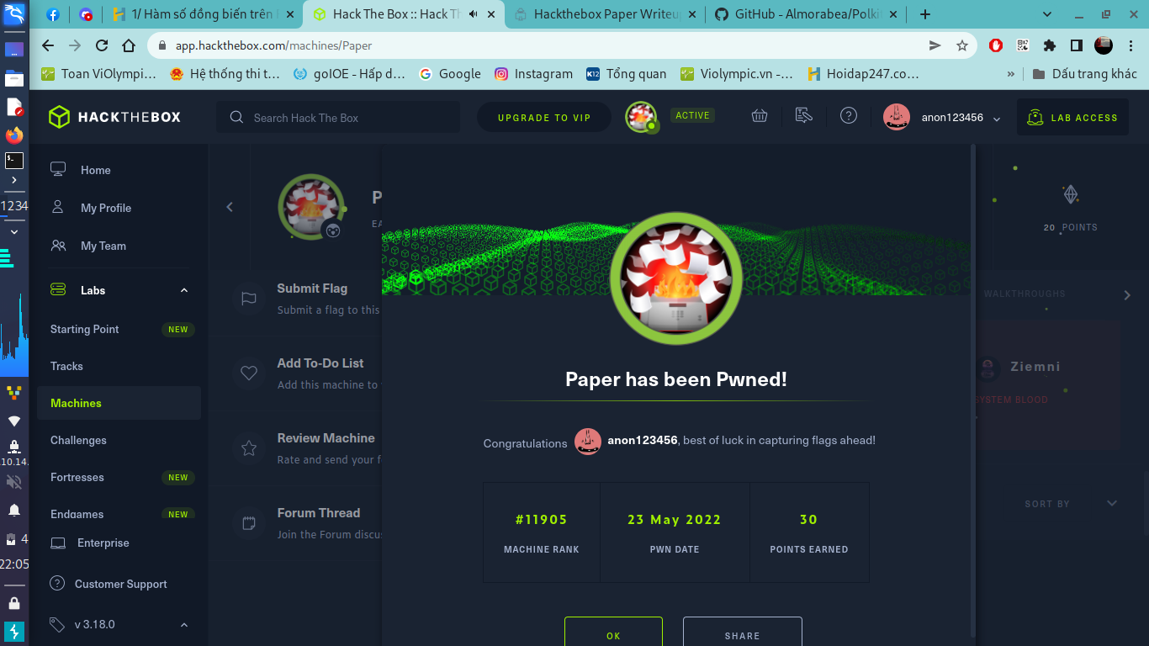

1.Rà soát mục tiêu bằng nmap

Thông thường thì mình có thói quen là sử dụng nmap để thu thập thông tin từ mục tiêu khi làm một bài CTF. Điều này giúp cho các bạn có thể định hình được là mình cần phải làm gì. Ở đây mình sử dụng lệnh

Nmap -sC -sV 10.10.11.143

và mình thu được kết quả như hình dưới

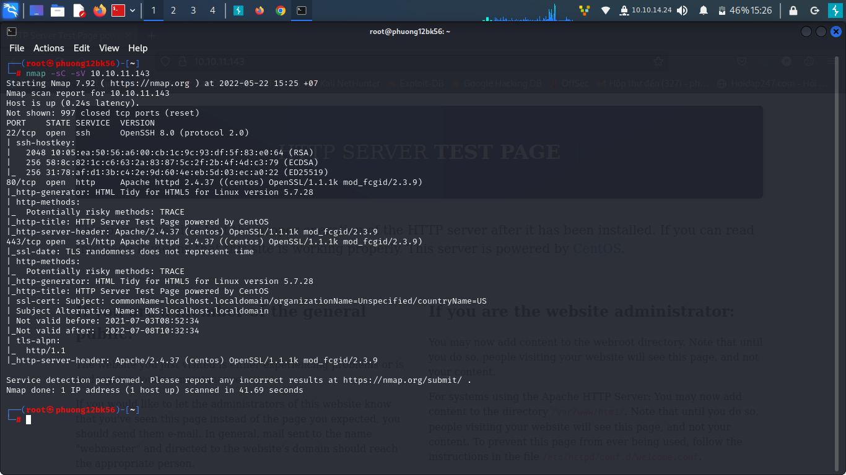

Như các bạn thấy thì machine mở ba port gồm: port 22 chạy ssh, port 80 chạy Apache và port 443 chạy dịch vụ OpenSSL. Sau khi quét xong thì mình tiến hành truy cập machine bằng port 80 và thu được kết quả sau

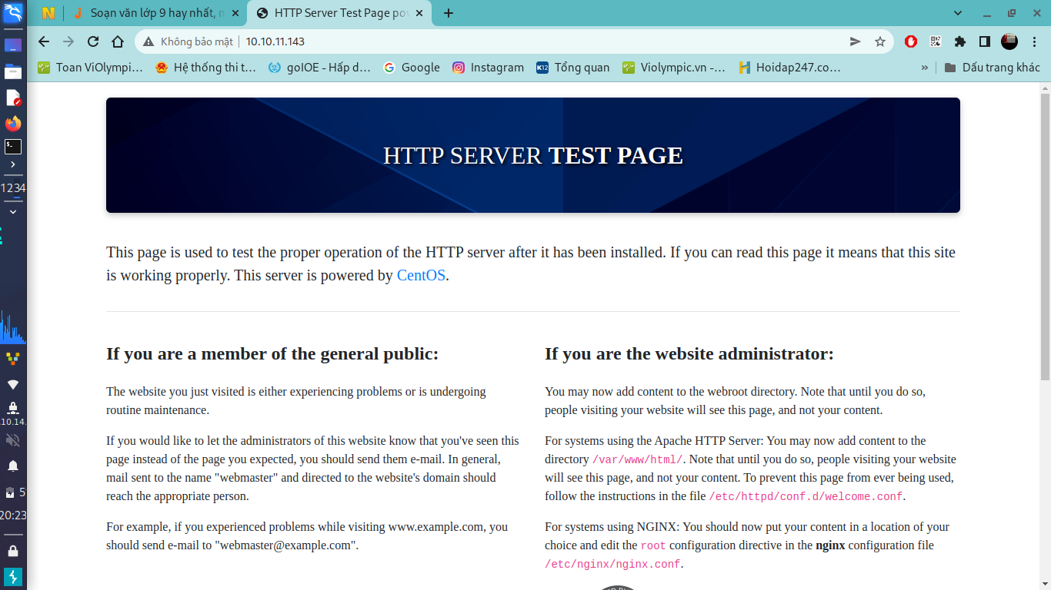

nhìn qua thì giao diện web nhìn rất bình thường. Mình cũng đã dùng gobuster nhưng mà cũng chẳng thu được gì. Chính vì vậy nên mình quyết định dùng Burpsuite để xem trong web này có gì bất thường

2.Burpsuite go brrrrrt.

Như mình nói ở trên thì mình sẽ dùng Burpsuite để rà soát kỹ lại web và mình sử dụng HTTP history để xem web trả kết quả cho chúng ta gồm những gì và mình thu được kết quả

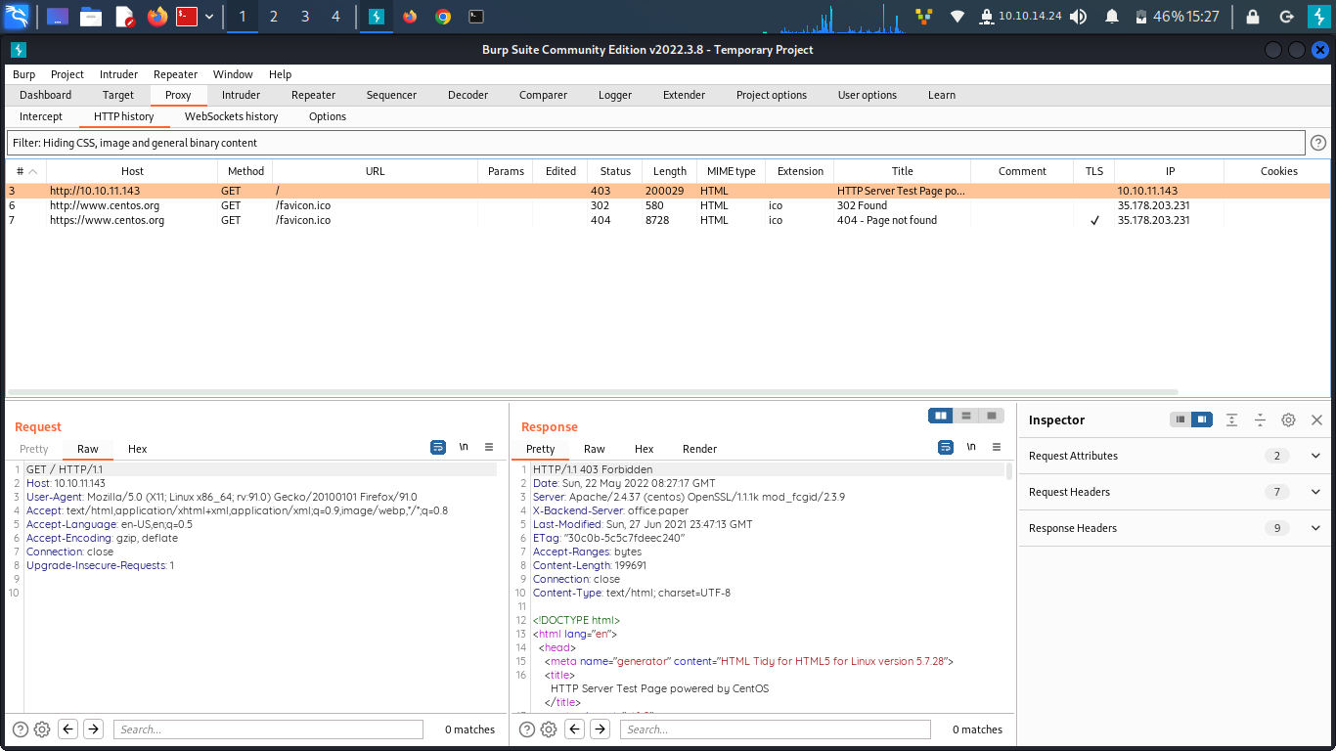

nếu để ý kĩ thì các bạn sẽ thấy có một trang web lạ ở phần X-Backend-Server là office.paper. Rất có thể trang này sẽ có một số thông tin mà chúng ta cần. Nhưng có một vấn đề là mình chỉ được cung cấp một địa chỉ ip duy nhất nhưng muốn vào trang này thì làm thế nào, rất đơn giản, chúng ta chỉ cần can thiệp vào file /etc/hosts của linux là được. Mình chạy lệnh

Nano /etc/hosts

và kéo xuống dưới rồi nhập như hình

10.10.11.143 office.paper

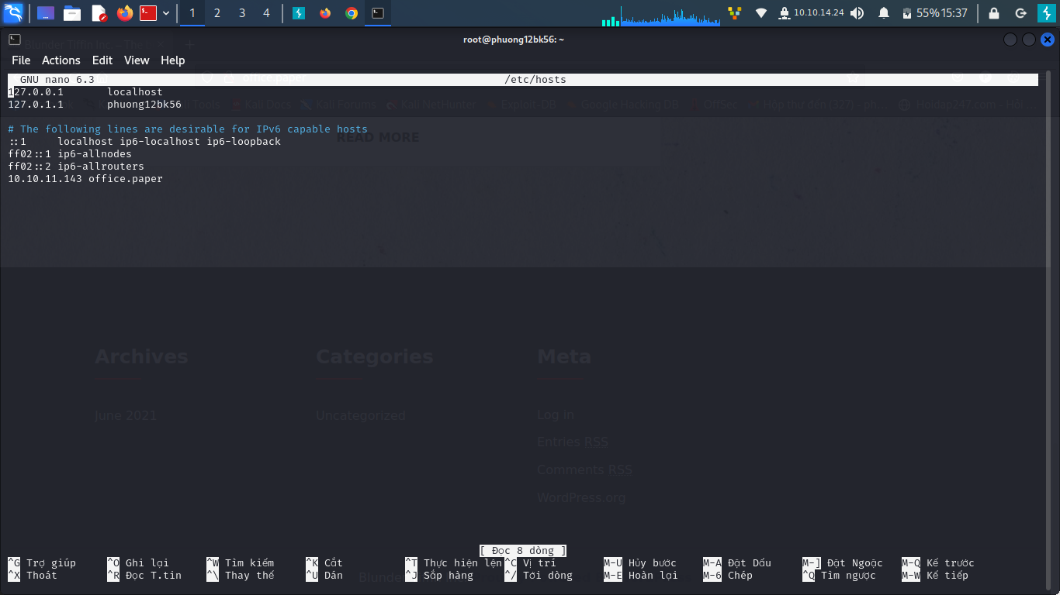

rồi quay lại nhập địa chỉ office.paper/ là xong. Những gì mình có được là một trang web như sau

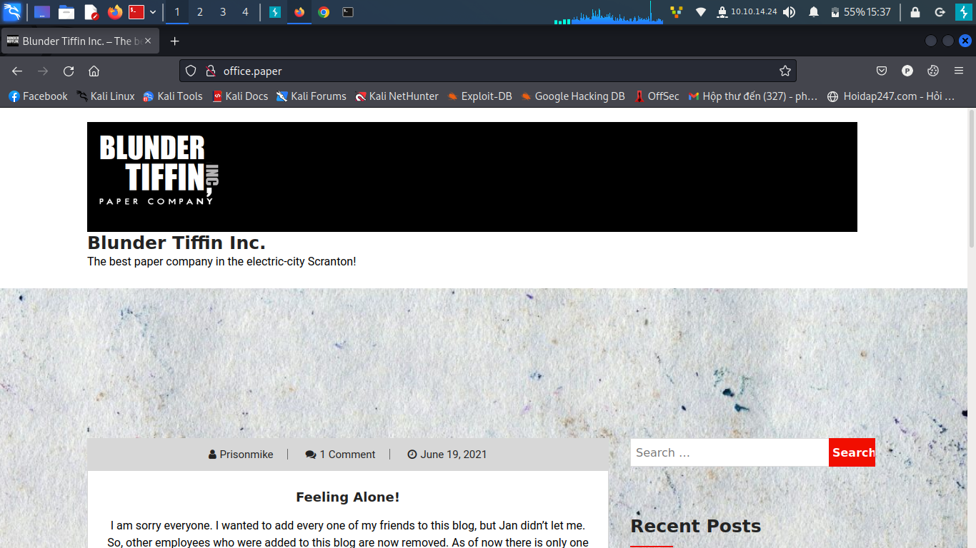

nhìn qua chẳng có gì đặc biệt đúng không? Có đấy, các bạn kéo xuống cuối cùng sẽ thấy điều bất ngờ.

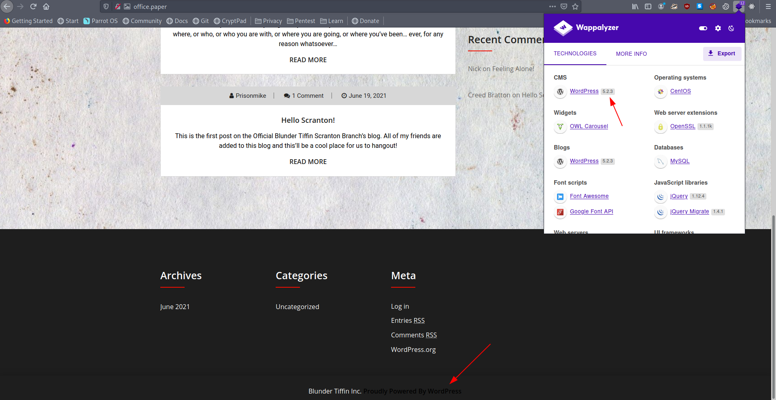

các bạn để ý vào chỗ mũi tên. Rõ ràng là web được viết bởi wordpress bỏ qua cái tool trên kia đi thì mình sẽ hướng dẫn các bạn dùng WPScan để quét trang web viết bằng wordpress, nó sẽ giúp ích cho mọi người đấy.

3.Wordpress và con bot cầm phóng lợn

Như mình đã nói, thì mình sẽ dùng WPScan để xác định xem phiên bản Wordpress mà web đang sử dụng là bao nhiêu

wpscan --url <http://office.paper/>

và mình thu được kết quả

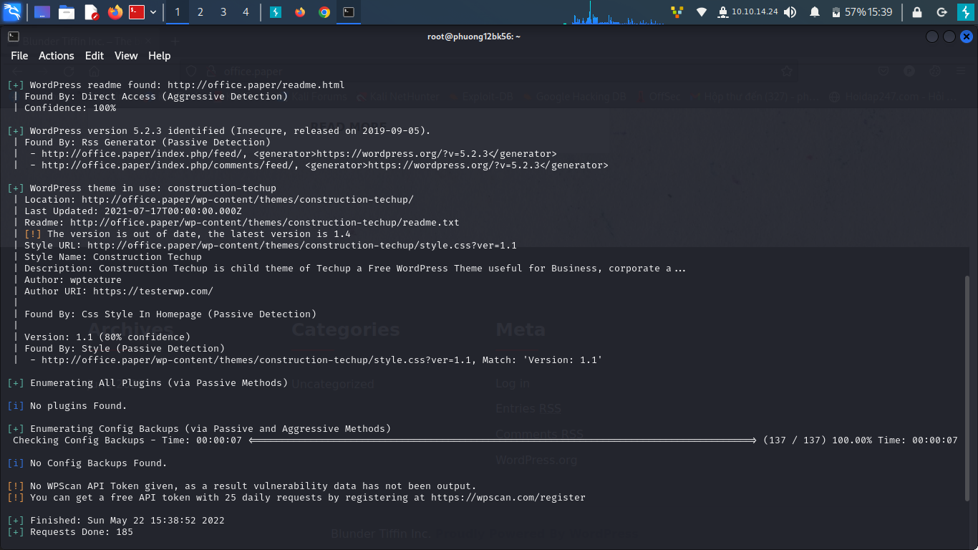

Như trên hình, các bạn có thể thấy rằng web đang sử dụng Wordpress 5.2.3 và khi mình sục sạo trang web thì mình có thu được cái này

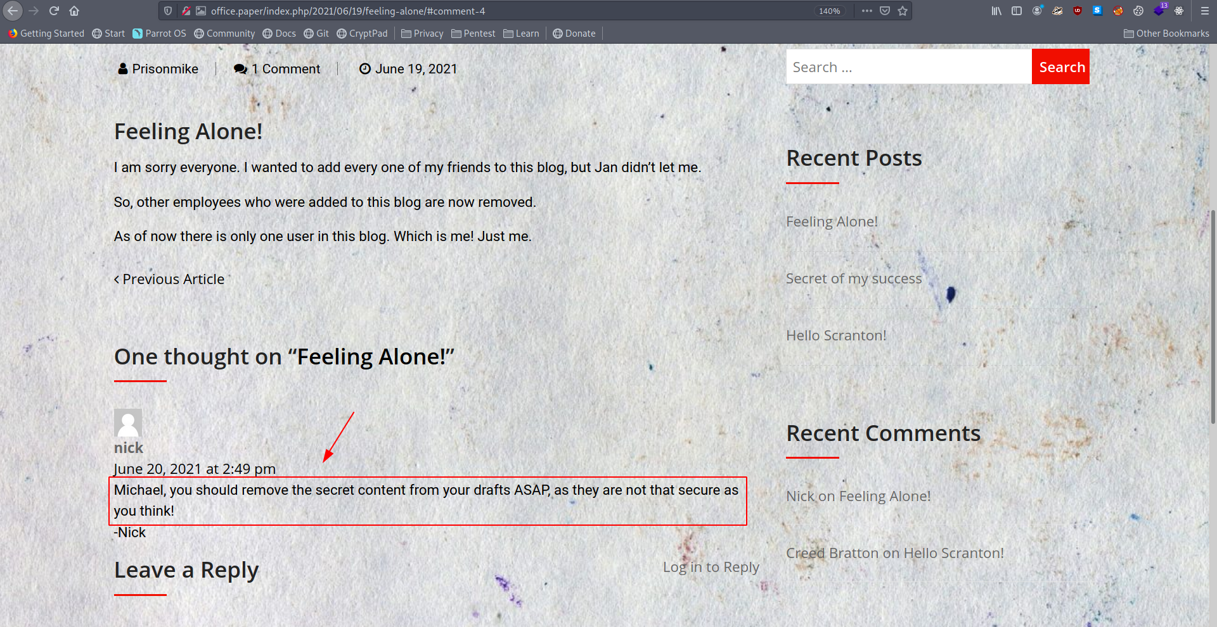

Đọc kĩ thì các bạn có thể nhận ra rằng đằng sau web này có một content ẩn. Nó làm mình nhớ đến một lỗ hổng bảo mật nổi tiếng của Wordpress cho phép mình có thể tiếp cận content ẩn mà không cần xác thực có tên là CVE-2019-17671. Việc khai thác lỗ hổng này cũng cực kỳ đơn giản: chúng ta chỉ cần thêm payload ?static=1 vào sau đường link thôi và mình đã thu được một đường link khác như sau

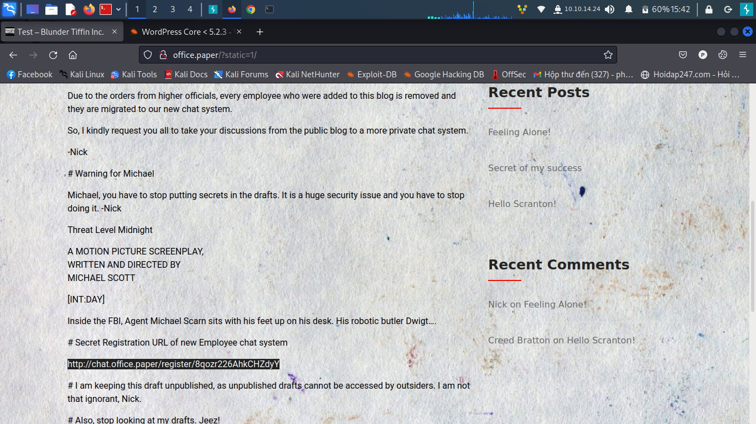

Sau khi thu được đường link này thì ta lại quay lại file /etc/hosts và thêm vào dòng đó link chat.office.paper và khi truy cập thì giao diện của web như sau

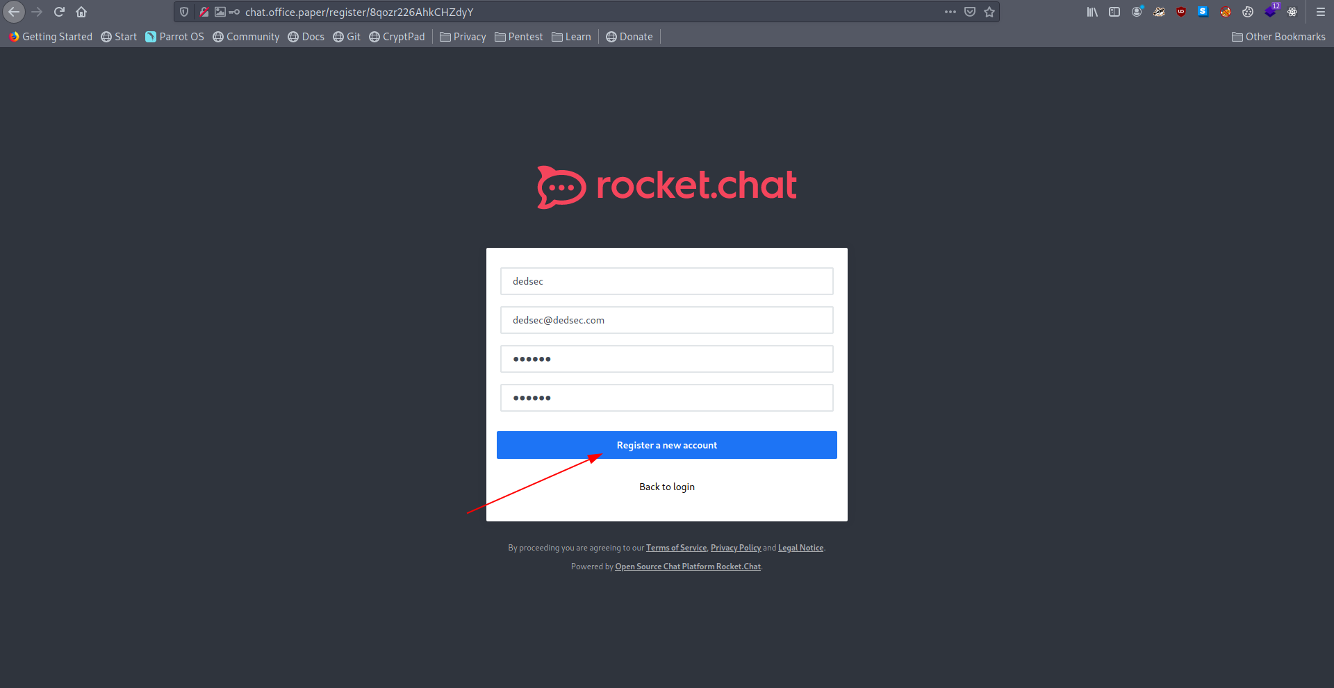

Mình tiến hành tự đăng ký cho bản thân trên đây và giao diện chat hiện ra

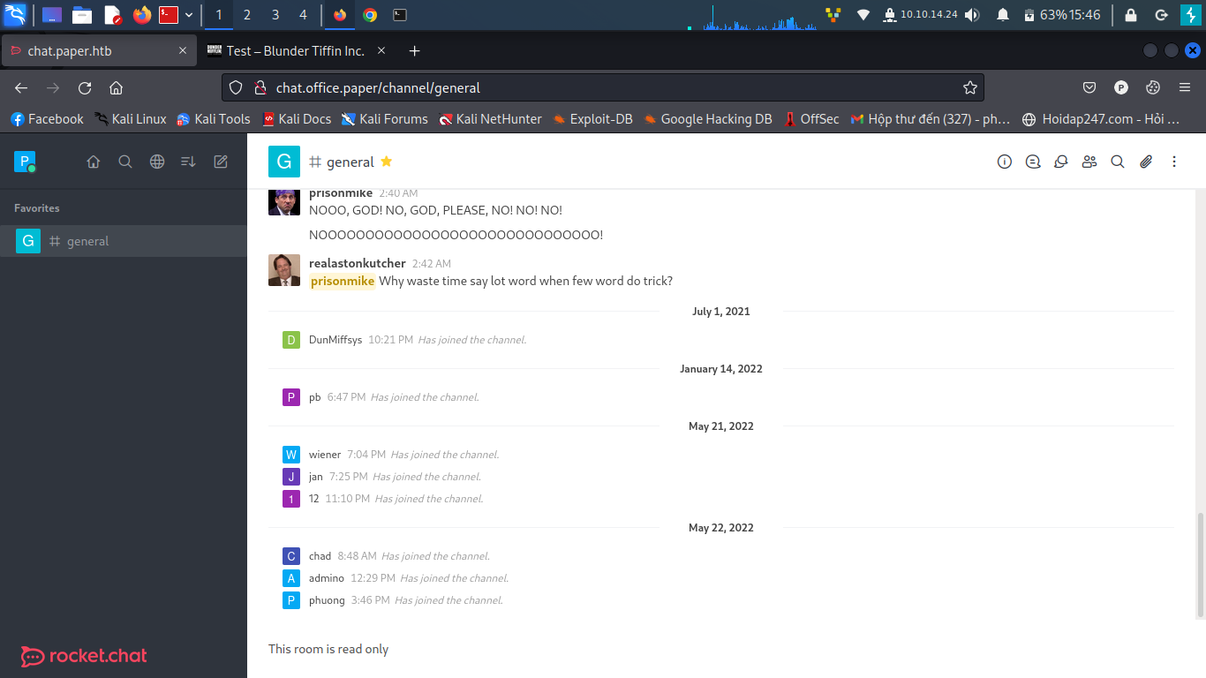

Mọi thứ đều ổn cho đến khi con bot cầm phóng lợn xuất hiện. Nó có tên là recyclops

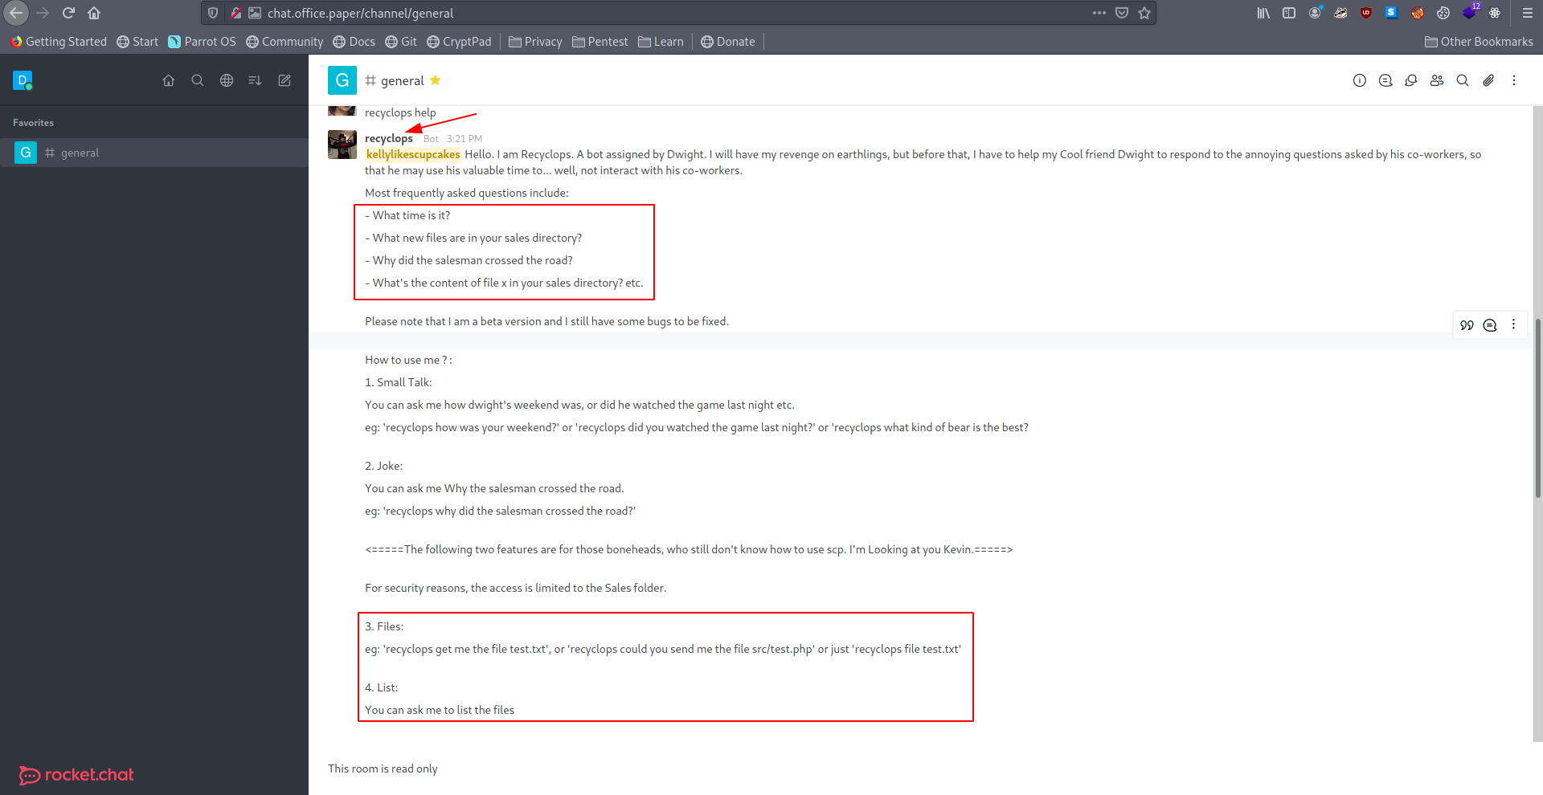

Thử chat với nó xem sao. Ở đây các bạn có thể thấy là có vẻ con bot này sinh ra là để buôn bán dữ liệu nên các câu lệnh của nó xoay quanh các file thôi. Mình đã thử vài lệnh với nó và thu được kết quả sau

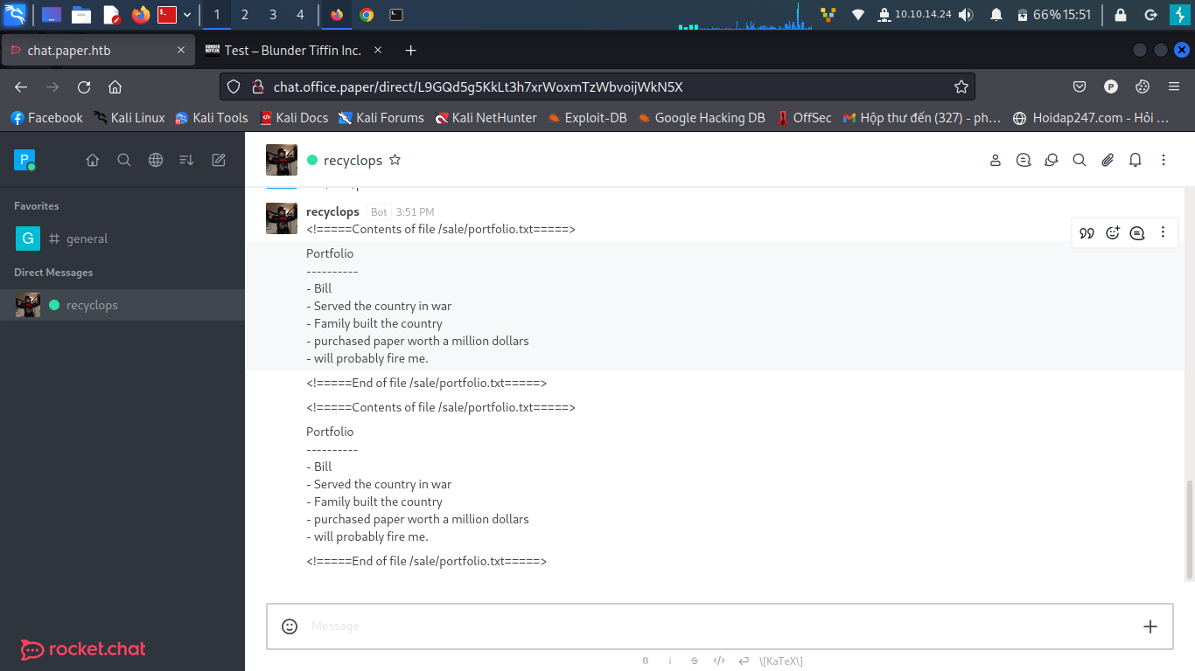

Sau đó mình đã thử khai thác Path traversal vì những con bot kiểu này thì nó thường được đặt quyền rất cao trong việc truy cập vào file hệ thống. Nhưng cái này cũng chỉ phụ thuộc vào may mắn thôi. mình nhập lệnh cho con bot là

list ../

và thứ mình thu được là

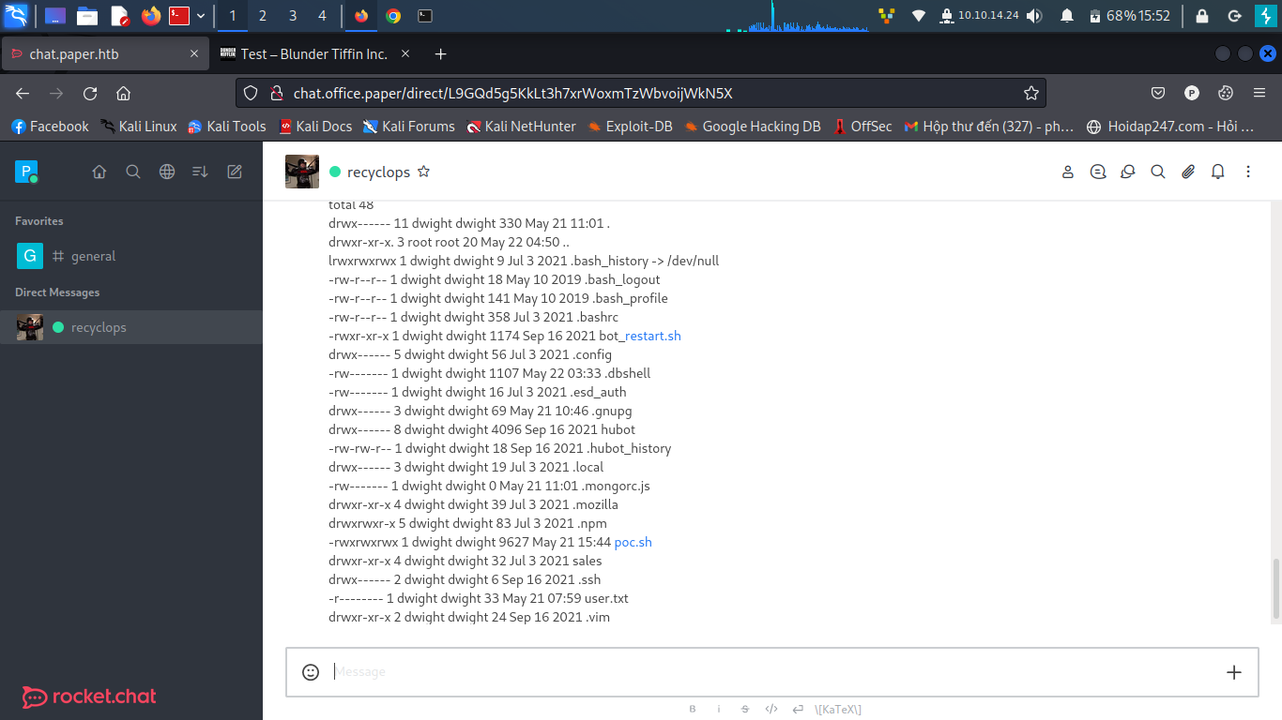

Và mình đã đúng, lỗ hổng Path traversal đã được thực thi và các file hệ thống đã bị lộ. Ở đây mình thấy có một file có tên hubot khá lạ nên mình quyết định yêu cầu con bot truy cập vào file đó bằng lệnh

list ../hubot

và... Bùm

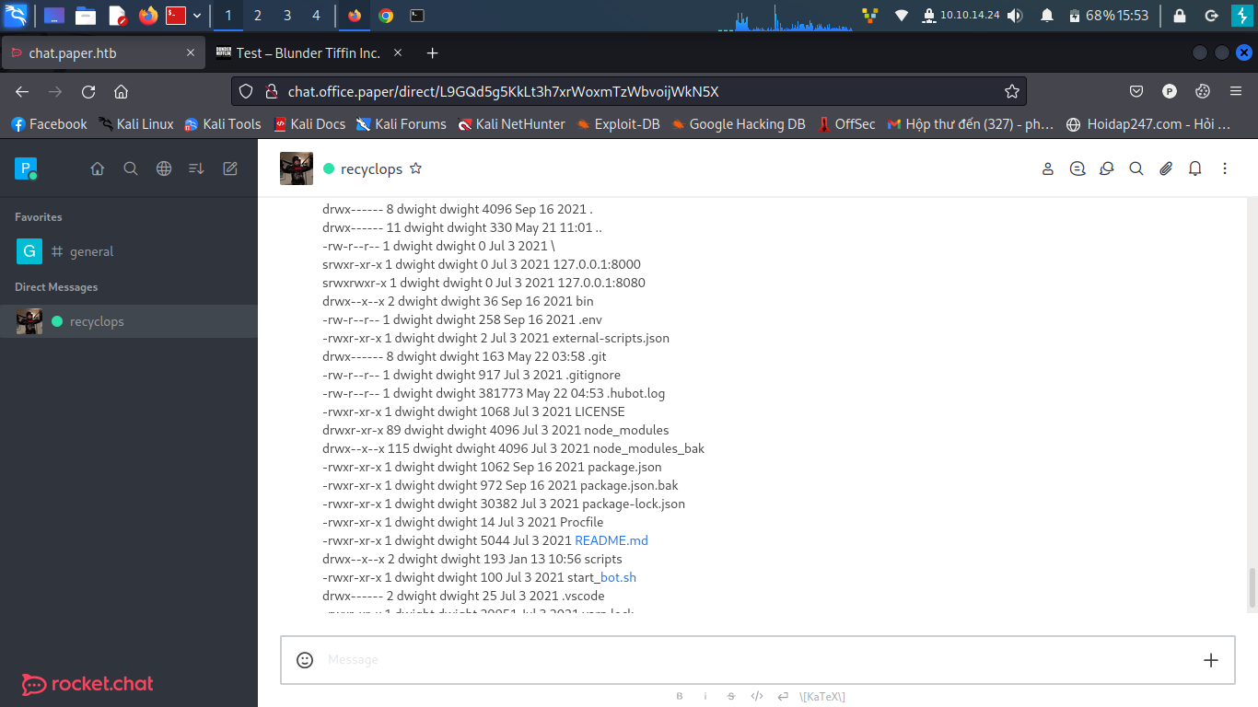

Mọi người thấy gì chứ? Một file .env xuất hiện, thường thì file này sẽ lưu trữ một vài thông tin liên quan đến biến môi trường của nodejs. Mình tiến hành đọc file này bằng lệnh

file ../hubot/.env

và mình thấy những thứ sau

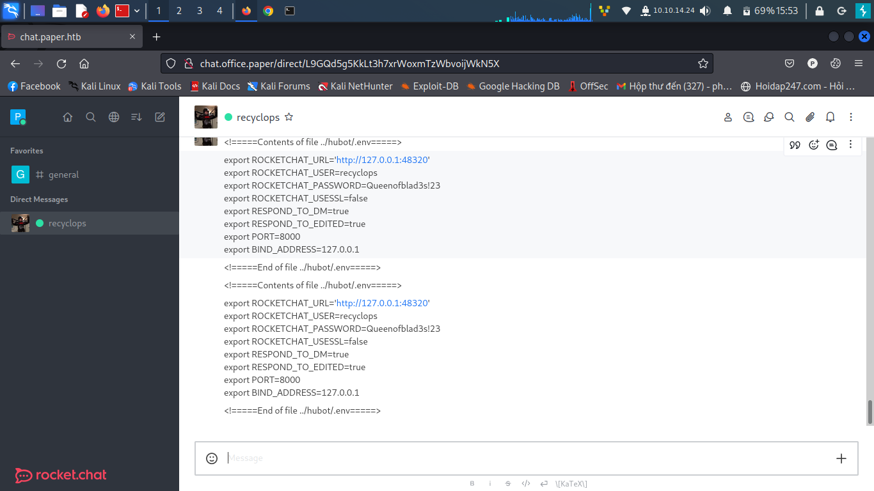

Với vài đường cơ bản thì mình đã có được tên đăng nhập và mật khẩu của con bot. Mình thử đăng nhập vào thì lại chả thu được gì

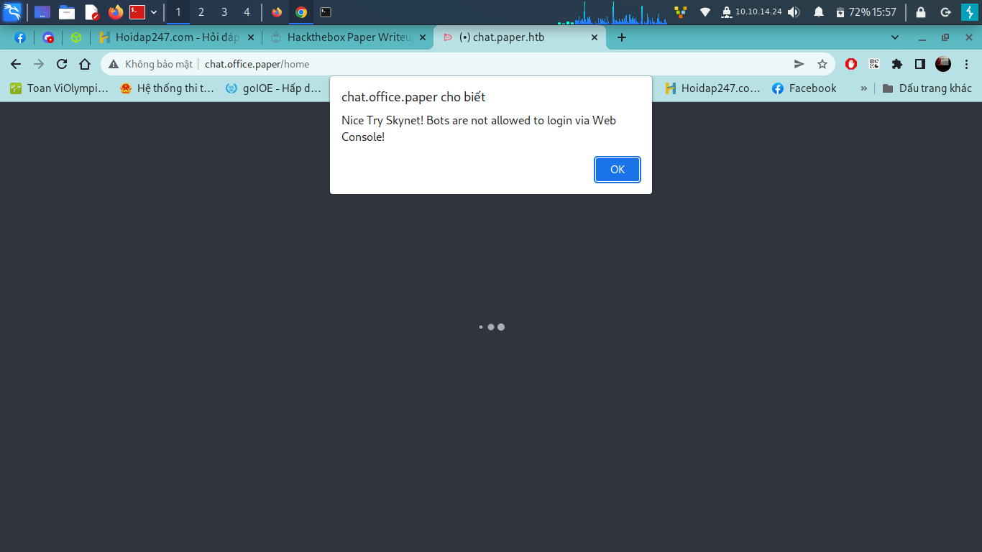

Chỉ có duy nhất hộp thoại trên rồi mình bị đá ra màn hình login. Mà khoan! Các bạn còn nhớ cái ssh lúc mình quét nmap không nhỉ. Hiện tại thì chỉ còn nó là chưa bị mình sờ gáy thôi. Quay lại với con bot kia thì mình tiến hành liệt kê những user khả dụng trên machine bằng ../../../etc/passwd. Việc này sẽ giúp ích các bạn rất nhiều khi truy cập vào ssh server.

list ../../../etc/passwd

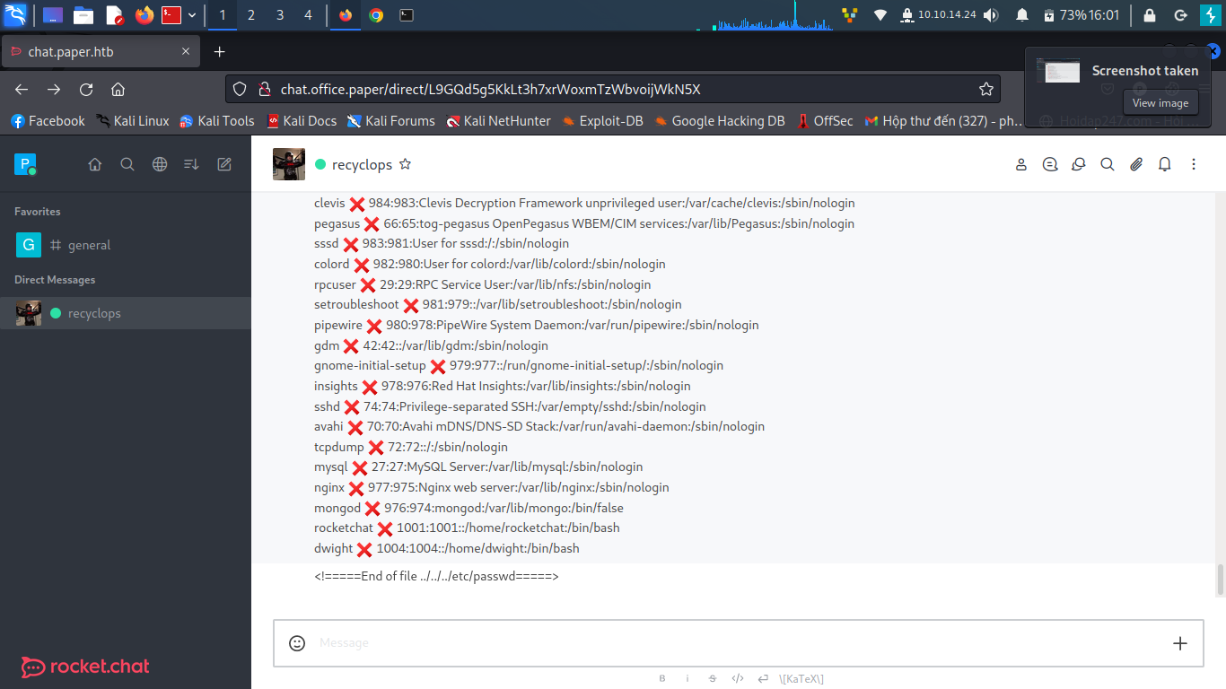

Kết hợp với cái pass mà mình moi từ con bot .env thì mình tìm được thì cuối cùng mình cũng tìm được cặp user và pass phù hợp để chạy ssh server của machine

4. SSH server và con đường dẫn mình tới sự trầm cảm

Sau khi đăng nhập thành công thì mình gần như đã với tay được tới user flag. Tiếp theo thì mình sử dụng lệnh ls và thu được kết quả như sau

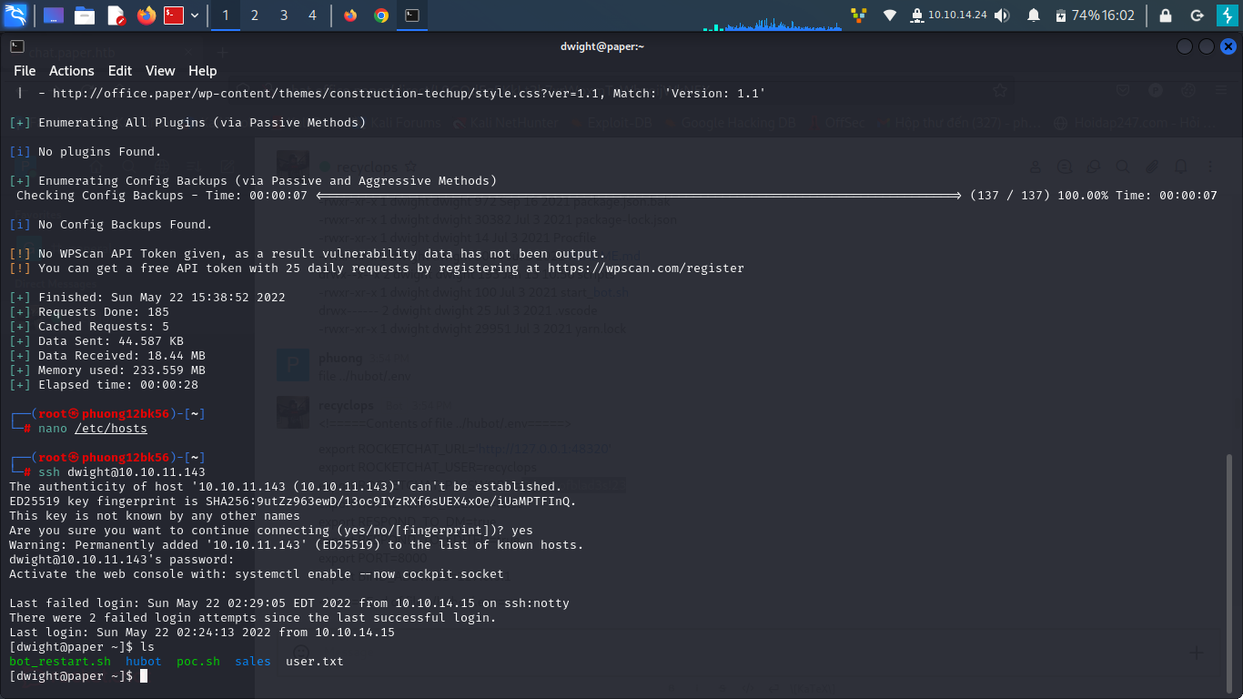

Các bạn thấy gì chưa. File chứa user flag kìa, đến bước này các bạn biết phải làm gì rồi chứ. Vậy là còn root flag thôi. Đây mới là đoạn khiến mình trầm cảm này.

Mình biết là machine đang chạy linux. Mà nhiệm vụ của mình là phải vận dụng lỗ hổng leo thang đặc quyền linux để tìm root flag, và linPEAS là con bài chuẩn để mình tìm lỗ hổng đó. Nhưng nói một đằng thì nghe dễ, còn làm thì... Mấy cái tool linPEAS trên mạng hầu như đều không thể dùng được cho đến khi mình hỏi một cao nhân không rõ danh tính thì mình mới tìm được tool gốc. Tất cả cũng chỉ dán cái url vào wget là xong

wget https://github.com/carlospolop/PEASS-ng/releases/latest/download/linpeas.sh

Mặc dù nghe đơn giản nhưng mà mình mất 3 ngày để tìm được nó. Sau khi tải về thì mình chuyển nó vào thư mục tmp của SSH server bằng lệnh

scp /home/phuong/linpeas.sh [dwight@10.10.11.143:/tmp/linpeas.sh](mailto:dwight@10.10.11.143:/tmp/linpeas.sh)

Và nhập dòng lệnh sau để chạy linPEAS trên SSH server

cd tmp

chmod +x linpeas.sh

./linpeas.sh

Đợi cho tool quét một lượt và ta thu được kết quả

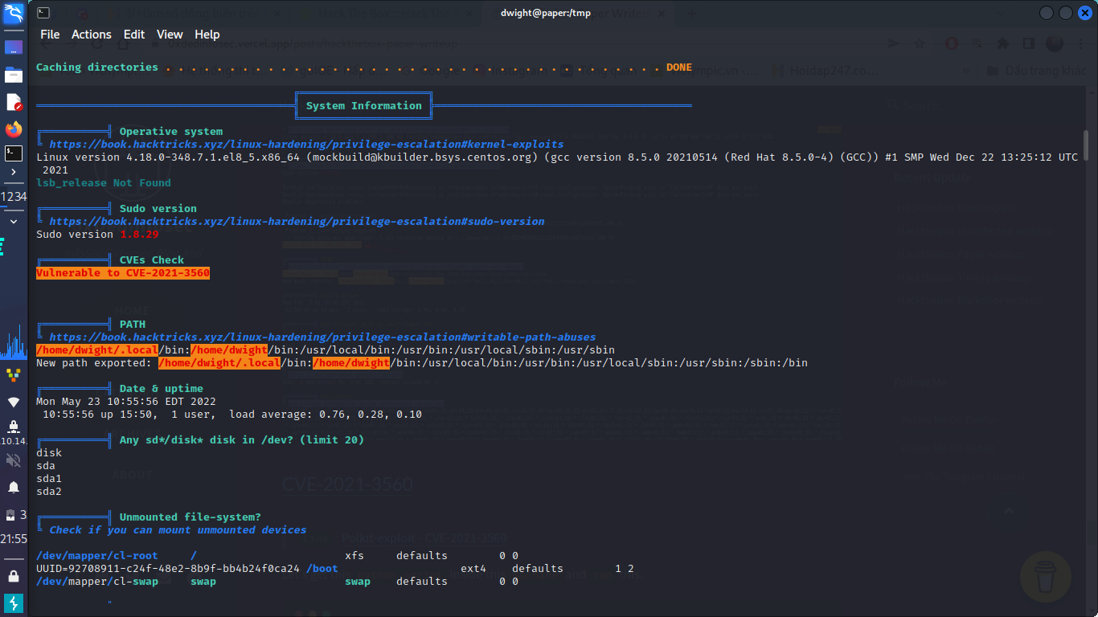

Vậy là machine bị ảnh hưởng bởi CVE-2021-3560- lỗ hổng leo thang đặc quyền linux. Về cơ bản thì poc của lỗ hổng này có khá nhiều trên github nhưng mà về độ chính xác thì sẽ khác nhau nên mọi người phải lựa chọn kĩ để sử dụng. Sau khi mình tải về PoC thì mình dùng lệnh sau để upload PoC lên server

scp /home/phuong/ CVE-2021-3560.py [dwight@10.10.11.143:/tmp/](mailto:dwight@10.10.11.143:/tmp/linpeas.sh)CVE-2021-3560.py

Sau khi upload xong thì mình tiến hành chạy lệnh sau để khai thác

chmod +x CVE-2021-3560.py

python3 CVE-2021-3560.py

Đợi tool chạy xong thì nhập

id

cat /root/root.txt

và đây là kết quả

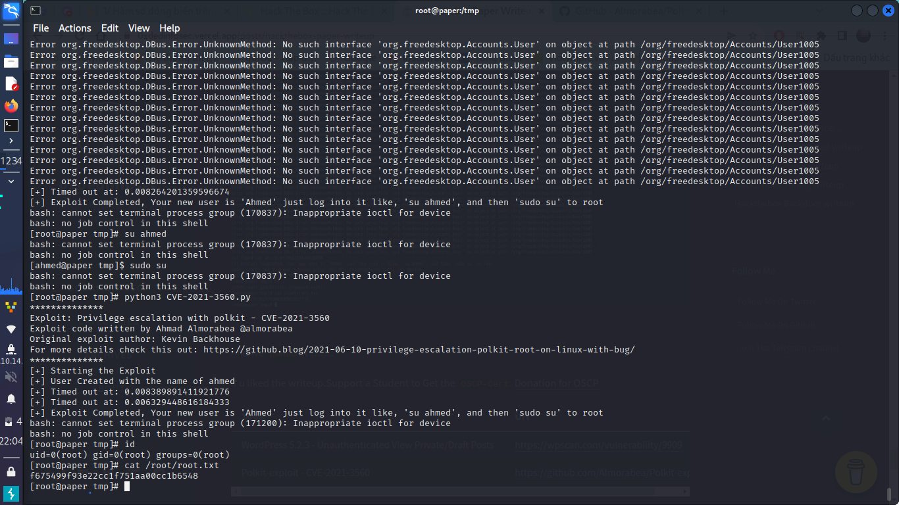

Vậy là nhờ việc khai thác thành công CVE-2021-3560 thì mình đã tìm được root flag.

5.Tổng kết

Mấu chốt của machine là người giải phải biết vận dụng một số công cụ rà soát web như Burpsuite, nmap và WPScan cùng với một số công cụ mã nguồn mở như linPEAS để tìm kiếm lỗ hổng đồng thời phải nắm vững một số nguyên lý tấn công cơ bản như Path traversal, Command injection để truy tìm thông tin web cũng như thành thạo một số thao tác về giao tiếp trên SSH server

ĐÂY LÀ BÀI WRITE UP ĐẦU TIÊN CỦA MÌNH NÊN KHÔNG THỂ KHÔNG CÓ NHỮNG THIẾU SÓT. MỌI NGƯỜI CỨ MANH DẠN NHẬN XÉT NHA!